Listopad 2016

OŚWIETLENIE STAJE SIĘ EKOLOGICZNE

Smart [4] produkcji GEWISS jest rewolucyjnym, całkowicie ekologicznym systemem oświetlenia do zastosowania w warunkach handlowych i przemysłowych.

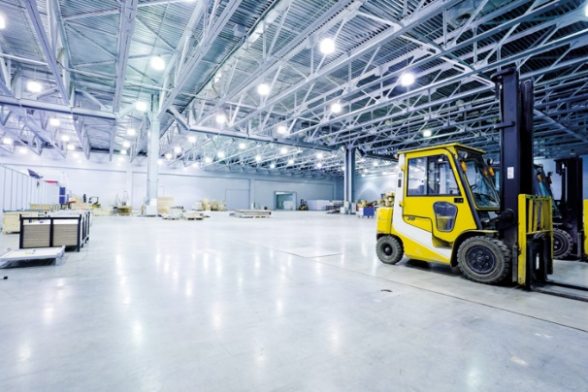W ostatnich dekadach nastąpił znaczący wzrost zanieczyszczenia środowiska i zużycia energii. Zobowiązanie by obniżyć poziom konsumpcji energii i emisji zanieczyszczeń (Pakiet energetyczno-klimatyczny „20-20-20” przyjęty przez Unię Europejską i przedstawiony w Dyrektywie 2009/29/WE) odnosi się także do oświetlenia. Jego celem jest tworzenie zoptymalizowanych systemów oświetleniowych, w których światło wytwarzane jest w sposób wydajny i ekonomicznie wykorzystywane. Oznacza to zachętę do stosowania energooszczędnych źródeł światła, a jednocześnie sprzyja produkcji i używaniu urządzeń oświetleniowych, które wykorzystują pierwotny strumień świetlny w sposób możliwie najbardziej efektywny. Innymi słowy - aby wytworzyć ergonomiczne oświetlenie, które cechuje się dobrą wydajnością i daje komfort wizualny, nie wystarczy zastosowanie wysokowydajnych źródeł. Strumień świetlny musi być ukierunkowany i rozdzielony, aby stworzyć jasne otoczenie odpowiadające fizycznym i psychicznym potrzebom ludzkiego wzroku.

W tym względzie ostatnie opracowania techniczne (CIE TR 205/213) koncentrują się na jakościowych aspektach oświetlenia wnętrz: oświetlenie LED nie może być oceniane wyłącznie na podstawie parametrów ilościowych, ponieważ aspekt komfortu wizualnego odgrywa w środowisku pracy rolę zasadniczą. Oznacza to, że przeciętna jasność i jednolitość światła nie są kryteriami wystarczającymi do oceny efektywności systemu oświetlenia wnętrz

1. **System GEWISS Smart[4]**

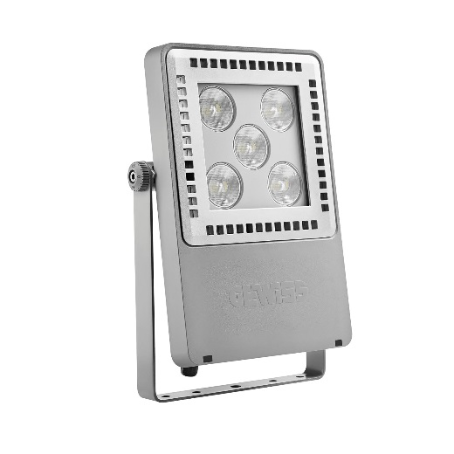W celu zaspokojenia tych potrzeb GEWISS wprowadziło na rynek serię produktów, które, wykorzystując w pełni szczególne zalety technologii LED, zapewniają znakomitą oszczędność energii i optymalny komfort wizualny. Smart [4] jest systemem zróżnicowanym pod względem form, praktycznym, ekologicznym, a także niezwykle lekkim i wszechstronnym w zastosowaniu. Można przekształcać go od reflektorów po lampy sufitowe, oferując zróżnicowane poziomy wydajności w zależności od potrzeb danej sytuacji. Praktyczność urządzenia zapewnia maksymalną efektywność w każdym obszarze zastosowania: od warunków przemysłowych po sportowe, we wnętrzach i poza budynkami. Ale to jeszcze nie wszystko. Pozioma i pionowa modułowa konstrukcja produktu wiąże się z łatwością instalacji i konserwacji systemu oraz zastosowaniem ekologicznych materiałów konstrukcyjnych (plastik i aluminium).

Smart[4] jest nowatorską technologią zamkniętą w minimalistycznej, wyrazistej, linearnej formie o zdecydowanie włoskim smaku. Design podkreślać ma typowe cechy lamp LED: lekkość, minimalizm, praktyczność i trwałość. Cechy te zachowano w produkcie końcowym, dzięki czemu osiągnął on bezkonkurencyjny poziom sprawności użytkowej. Zastosowanie diod power LED o wysokiej wydajności barwy, systemy optyczne o dużej efektywności (wysokie komory i soczewki) oraz możliwość tworzenia różnorodnych konfiguracji sprawiają, że Smart[4] stanowi idealne narzędzie minimalizacji kosztów (zarówno działania jak i konserwacji) przy jednoczesnej maksymalizacji wydajności oświetlenia.

1. **Zaprojektowane by podnosić standard**

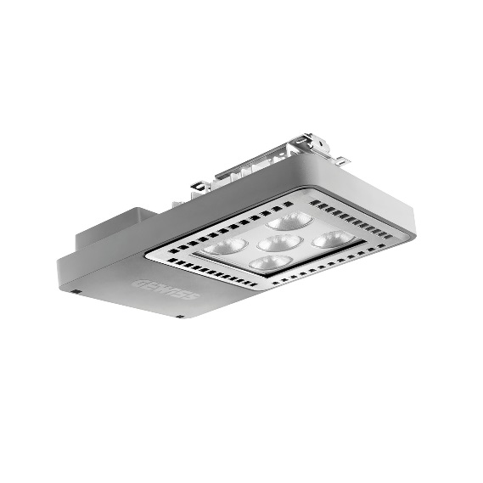 Obecne statystyki pokazują, że większość systemów oświetleniowych stosowanych w warunkach przemysłowych i handlowych opiera się na technologiach i regulacjach, które zdążyły się zdezaktualizować. Istniejące już systemy można jednak wzbogacić o nowe technologie, o ile na takie dostosowanie pozwala elastyczność obecnego wyposażenia. Uzyskanie zadowalającego udoskonalenia wiąże się z zastosowaniem elementów, które dają się adaptować do rozwiązań stosowanych poprzednio.

Odległość (wzdłużna i poprzeczna) między urządzeniami oświetleniowymi nie może zwykle zostać zmodyfikowana bez przebudowy linii zasilania i/lub węzłów. Zachowanie istniejącej geometrii wymaga więc urządzeń, które posiadają:

* Serie krzywych fotometrycznych (np. o symetrii obrotowej – z rozmaitymi szerokościami wiązki: asymetrycznymi i eliptycznymi)
* Kilka nominalnych strumieni świetlnych, które można wybierać ze względu na iluminacje i jednolitość, które chcemy uzyskać na powierzchniach;
* Urządzenia chroniące przed oślepieniem do zainstalowania na niższych wysokościach.

System Smart[4] może przyjmować sześć różnych optyk: cztery o symetrii rotacyjnej (100°, 60°, 30°, 10°), jedną eliptyczną (60°x120°) i jedną asymetryczną (52°). W różnych typach strumień światła wynosi od 2800 do 25.500 lumenów (31÷284W, uwzględniając straty). Z perspektywy mechaniki system oferuje kilka sposobów mocowania: w wersji talerz/sprężyna instaluje się go po przytwierdzeniu talerza, przyciskając lekko w celu uruchomienia stalowej sprężyny; następnie stosuje się wodoszczelną szybkozłączkę, aby podłączyć urządzenie do prądu bez otwierania komory zasilania.

Wszystko to stanowi kompletny system oświetlenia, a nie tylko pojedyncze urządzenie.

Smart[4] został pomyślany i zaprojektowany jako system, który sprawi, że kolejne ulepszenia będą miały prawdziwie ekologiczny charakter, a konstrukcje oświetleniowe będzie można modernizować w sposób szybki, łatwy i tani.

1. **Seria**

Seria produktów Smart[4] składa się z dwu linii:

* **Smart[4] LB|HB**: sufitowe oprawy oświetleniowe: rama z technopolimeru; radiator z odlewanego aluminium o niskiej zawartości miedzi; talerz do mocowania z galwanizowanego żelaza; sprężyna mocująca ze wstępnie naprężanego drutu stalowego; stopień odporności IP66 i IK08; próby rozżarzonego drutu 650°/850°.
* **Smart[4] FL**: reflektor: rama z technopolimeru; radiator, obudowa szyby i uchwyt połączenia z odlewanego aluminium o niskiej zawartości miedzi; szkło hartowane (grubość 4 mm); talerz do mocowania z galwanizowanego żelaza; sprężyna mocująca ze wstępnie naprężanego drutu stalowego; stopień odporności IP66 i IK08; próby rozżarzonego drutu 850°.

Proces produkcji i zastosowane materiały odpowiadają najbardziej aktualnym wymogom poszanowania środowiska naturalnego (racjonalizacja gospodarki zasobami i minimalizacja wpływu na środowisko). Cała seria produktów została pomyślana i zaprojektowana z intencją by uprościć instalację i z łatwością dostosowywać się do systemów już istniejących.

1. **Wnioski**

Zastosowanie Smart[4] odpowiada najbardziej zaawansowanym potrzebom w dziedzinie oświetlenia przemysłowego i handlowego, zarówno we wnętrzach budynków, jak i na zewnątrz.

System ten gwarantuje:

1. Oszczędność energii na poziomie 50 do 80%.
2. Jakość oświetlenia i komfort wizualny.
3. Łatwą i sprawną wymianę urządzeń zainstalowanych w już istniejącym systemie (modernizacja).
4. Znaczne oszczędności dzięki wyeliminowaniu konieczności rutynowej konserwacji.
5. Zwrot inwestycji w ciągu 18-36 miesięcy.
6. Motywującą oszczędność energii.
7. Możliwość finansowania inwestycji przez bank.

Mówiąc najprościej, natychmiastowy zwrot z inwestycji oraz szybka i łatwa instalacja sprawiają, że Smart[4] to produkt naprawdę unikalny.